бюджетное профессиональное образовательное учреждение Вологодской области «Череповецкий металлургический колледж имени академика И.П. Бардина»

Блеск алмазов среди умирающих земель Африки.

Выполнил: Песков Ильяс
студент группы 1 ОМД 2
Руководитель: Смирнова Т П.
преподаватель географии

2018
Содержание.
Введение…………………………………………………………………3
Глава I. Африка обладает богатыми природными ресурсами………..4
1.1Блеск алмазов и нищета Африки…………………….……………..4
1.2 Африка – умирающая земля…………………….………….. ………5

1.3 Богатство и скудность водных ресурсов …………………………6
1.4Угрожающие масштабы обезлесивания …………………………...7
Заключение………………………………………………………….….8
Список использованной литературы………………………………….9
Приложение………………………………………………………………

Введение.
Большая часть территории Африки расположена в пределах древней платформы- устойчивого участка земной коры, в результате выраженного равнинами. Рельеф материка в целом благоприятен для его хозяйственного освоения.
Африка занимает первое место в мире по запасам золота, алмазов, платины, марганцевых руд, хромитов и фосфоритов. Африка характеризуется крайне неравномерным распределением водных ресурсов. Значительная часть территории занимают пустыни. В которых вместо пустынных типов почв широко распространенными пески, щебень и гравий.
Актуальность темы исследования определяется тем, что страны Африки, находящихся на раннем этапе индустриализации и природно-ресурсный потенциал должен стать определяющим в их развитии. Страны Африки являются поставщиками минерального сырья на мировой рынок. Щедро наделена природа ресурсами тепла, водными и лесными ресурсами.
Цель: оценить природно-ресурсные возможности региона в развитии хозяйства
Объект исследования: Природные условия и ресурсы Африки.
Предмет исследования : Влияние природных условий и ресурсов на развитие экономики стран Африки
Задачи:
1.Изучить текст параграфа по данному вопросу и предлагаемые преподавателем Интернет-ресурсы.
2. Сравнить природные условия отдельных стран региона.
3. Сравнить обеспеченность стран Африки природными ресурсами.
Гипотеза: природные условия и ресурсы – важнейший фактор развития стран Африки.
Методы исследования
1. Сравнение на основе анализа статистических данных и сопоставления карт разного содержания

Проблема: Африка богата природными ресурсами, однако водными ресурсами обеспечена крайне неравномерно, что отрицательно сказывается на развитие сельского хозяйства, да и на всей жизни людей.
Практическая значимость работы состоит в том, что проект предполагается оформить в виде презентации и рекомендовать к использованию на уроках географии и организации внеаудиторной самостоятельной работы студентов, а также для проведения внеклассных мероприятий.
Глава I. Африка обладает богатыми природными ресурсами.
Африка богата ресурсами. Большинство месторождений активно разрабатывается, что связано с благоприятными геологическими условиями. Африка -- это самый жаркий материк планеты. Причина этого -- в географическом расположении материка: вся территория Африки находится в жарких климатических поясах, и материк пересекается линией экватора. Центральная Африка и прибрежные районы Гвинейского залива относятся к экваториальному поясу, там в течение всего года выпадают обильные осадки и нет смены времён года. К северу и к югу от экваториального пояса расположены субэкваториальные пояса. Здесь летом господствуют влажные экваториальные массы воздуха (сезон дождей), а зимой -- сухой воздух тропических пассатов (сухой сезон). Севернее и южнее субэкваториальных поясов расположены северный и южный тропические пояса. Для них характерны высокие температуры при малом количестве осадков, что ведёт к образованию пустынь. Африка отличается жарким климатом, высокой испаряемостью и неравномерностью распределения гидрографической сети (рек и озер), поэтому многие районы материка испытывают острую нехватку пресной воды, Вырубка лесов в условиях обилия осадков приводит к их быстрой эрозии. Подсечно- огневое земледелие и вырубка ценных пород деревьев привели к сильному сокращению площади лесов региона.
1.1 Блеск алмазов и нищета Африки.
Африка исключительно богата природными ресурсами. Особенно велики запасы минерального сырья - руд марганца, хромитов, бокситов и др. В понижениях и прибрежных районах имеется топливное сырье.

Нефть и газ добываются в Северной и Западной Африке (Нигерия, Алжир, Египет, Ливия). Колоссальные запасы кобальтовых и медных руд сосредоточены в Замбии и Народной Республике Конго; марганцевые руды добываются в ЮАР и Зимбабве; платина, железные руды и золото - в ЮАР; алмазы - в Конго, Ботсване, ЮАР, Намибии, Анголе, Гане; фосфориты - в Марокко, Тунисе; уран - в Нигере, Намибии.
С одной стороны, среди других континентов она занимает первое место по запасам руд марганца, хромитов, бокситов, золота, платиноидов, кобальта, алмазов, фосфоритов. К тому же минеральное сырье отличается высоким качеством, да и добывается частично открытым способом. С другой стороны есть в Африке стран, которые бедные полезными ископаемыми. Африка выступает на мировой рынок как крупный поставщик всех полезных ископаемых.
В Северной Африки находятся месторождения золота, руд марганца, кобальта, никеля. меди и другие руды цветных и черных металлов, фосфориты, нефти и газа.
В Западной Африки находятся месторождения бокситов, фосфоритов золота, алмазов, руд черных и цветных металлов.
В Южной Африки находятся месторождения хромовые руды. никель, олово, асбест, платины, алмазов, угля, урана.
В Центральной Африке «Медный пояс» в Замбии

1.2 Африка – умирающая земля.
В Африке довольно большие земельные ресурсы, однако эрозия почв приняла катастрофический характер из-за неправильной ее обработки. С одной стороны, на одного жителя приходится больше обрабатываемой земли, чем в Юго-Восточной Азии или Латинской Америки. С другой стороны, деградация земель в Африке приняла особенно большие размеры. На Африку приходится 1/3 всех засушливых земель мира, почти 2/5 ее территории подвержены риску опустынивания. Это связано с эрозией почвы, большими пространствами пустынных земель и нехваткой воды. Кроме того, огромная часть территории континента занята тропическими лесами и джунглями и земледелие в этих районах невозможно.
Существует еще одна опасность, угрожающая земельным ресурсам Африки — распространение пустынь на плодородных почвах. Особенно угрожающее положение складывается в странах Центральной Африки.
Весьма специфичны тропические и субтропические почвы Африки. Некоторые из них обладают значительным плодородием, однако все они деградируют при нарушении правил агротехники.
С одной (северной) стороны – это практически незаселенная и необрабатываемая пустыня. А с другой – плодородные и хорошо увлажненные почвы. Правда, здесь еще вносит свои коррективы наличие огромных площадей тропических лесов, территории которых не используются под земледелие. Хотя для земледелия используется всего двадцать процентов всей территории континента.
1.3 Богатство и скудность водных ресурсов
Водные ресурсы распределены по ее территории крайне неравномерно. Реки и озера континента относятся к числу крупнейших в мире. Однако за исключением Нила крупные реки- Конго, Нигер, Замбези и др.- протекают преимущественно по влажным тропическим областям. Более половины территории занимают пустыни и полупустыни, то становится понятным очень важное значение подземных вод. «Вода – это жизнь» Неравномерность в распределении речного стока отрицательно сказывается на развитие сельского хозяйства. В настоящее время орошается ¾ земель. В бассейне реки Конго проблемой для развития сельского хозяйства стало избыточное увлажнение. Поэтому Африка считается континентом, меньше других обеспеченным запасами воды. Пресной воды здесь всего 2930 тыс. кубометров, причем большая часть пресной воды расположена в подземных водоемах. Если принять во внимание средние показатели, то годовой объем воды, приходящийся на 1 человека, равен 12 тыс. кубометров. Этого достаточно для обеспечения нормальной жизни. Но отдельные районы Африки испытывают острую нужду в водных ресурсах, так как следует учитывать и экваториальный климат с его аномальной жарой и наличие больших пустынных участков.
Водные ресурсы Африки используются в основном для водоснабжения городов, орошения земель и для производственных нужд. Но орошается лишь 2% территории континента.
В последнее время большое развитие получило гидротехническое строительство. За несколько десятилетий сооружено тысячи плотин и водохранилищ. Более 100 водохранилищ имеет объем свыше 100 млн. кубометров воды. По запасам гидроэнергии Африка занимает второе место в мире (после Азии).
Северная часть континента практически полностью пустынна и пересыхающие реки там заполняются водой только в сезон дождей. Уникальной является самая длинная река мира Нил. Она начинается в центральной части континента и пересекает самую большую пустыню мира – Сахару, не теряя своей полноводности. Африка считается материком, наименее обеспеченным водными ресурсами. Такое определение относится ко всему континенту, являясь при этом усредненным показателем. Ведь центральная часть Африки, имея экваториальный и субэкваториальный климат, водой наделена в избытке. А северные пустынные земли страдают от острой нехватки влаги. После обретения независимости в африканских странах начался бум гидротехнического строительства, плотины и водохранилища сооружались тысячами. А в целом водные природные ресурсы Африки занимают второе место в мире после Азии.

1.4. Угрожающие масштабы
Леса занимают около 10% территории, но в результате хищнического уничтожения их площадь быстро сокращается. Африка богата лесными ресурсами и уступает только Латинской Америке и России Леса занимают территорию в 650 млн. га, что составляет 17% всех лесов мира. На востоке и юге преобладают сухие тропические леса, в центральной и западной частях — влажные. Но средняя лесистость ее значительно ниже. К тому же в результате, превышающей естественный прирост, обезлесивание приняло угрожающие масштабы. В результате длительной хищнической эксплуатации их площадь сильно сократилась. Они сохраняют важное хозяйственное значение лишь для нескольких стран (Габон, Заир, Конго) К сожалению, вырубка и нерациональное использование приводят к деградации лесных ресурсов. Например, 80% энергии в странах Западной и Центральной Африки получают за счет сжигания дров, на юге континента этот показатель равняется 70%. Вырубают леса и ради получения ценных пород дерева. Пока лесонасаждение и распространение заповедных зон не дают должных результатов и леса Африки находятся под угрозой исчезновения.. Вырубка лесов и последующая эрозия почвы угрожают продвижением пустыни на пока еще плодородные земли. Особенно стоит беспокоиться странам в центральной части континента. Особенности расположения Африки сказались на том, что она обладает большими лесными угодьями. Семнадцать процентов всех лесов мира находятся на африканском континенте. Восточные и южные земли богаты сухими тропическими лесами, а центральные и западные – влажными. Но использование таких грандиозных запасов оставляет желать лучшего. Леса вырубают, не восстанавливая их. Это происходит из-за наличия ценных пород деревьев и, самое печальное, для использования их в качестве дров. Почти восемьдесят процентов энергии в странах на западе и в центре Африки получают после сжигания деревьев.
Заключение.
В данной работе рассмотрены природные ресурсы и природные условия для развития хозяйства. Африка — самый жаркий континент, и, казалось, бы, должна лидировать в использовании альтернативных источников энергии, таких как солнце, ветер и термальные источники. Долгое время Африку рассматривали как континент, где можно неплохо отдохнуть и неплохо заработать на продаже лесных ресурсов. Но в настоящее время проводится комплексное освоение всех видов ресурсов, а проведенные исследовательские работы доказали, что Африка имеет огромный потенциал, так как здесь сосредоточены богатые залежи полезных ископаемых и еще не полностью освоены другие виды природных ресурсов.
Обилие тепла, благоприятный климат и несильно иссеченный рельеф Африки — вот важнейшие предпосылки для возможного бурного экономического роста.
В Африке много полезных ископаемых. Отметим лишь те, по добыче которых этот континент лидирует в мире: золото (76% мировой добычи), алмазы (96%), марганцевые руды (57%), уран (35%), хромиты (67%), кобальт (68%), фосфориты (31%).
Самая богатая полезными ископаемыми африканская страна — ЮАР. А в Северной Африке и на юге континента сосредоточены большие запасы нефти, графита, природного газа.
Но это все остается пока в проекте. Инвесторы не спешат вкладывать средства в развитие экономики африканских стран, потому что по оценке Всемирного банка, затраты здесь возрастают на 20-40% по сравнению с другими развивающимися странами.
Пока осуществлено лишь несколько проектов. Заработала газово-солнечная электростанция Abener, мощностью 500 МВт, работает и геотремальная электростанция Olkaria в Кении.
Северная часть континента может стать богатейшим источником энергии ветра, но проекты по строительству таких станций пока в стадии разработки
Одна из главнейших проблем африканских стран, мешающая использовать минеральные ресурсы — недостаток перерабатывающих предприятий.
Поэтому почти 80% добытых полезных ископаемых вывозится в другие страны. Как уже отмечалось, природные ресурсы Африки используются не всегда рационально
Это позволяет сделать вывод:
1.В целом природные ресурсы континента создают возможность для успешного хозяйственного развития,
2. Между отдельными странами существуют большие контрасты в обеспеченности ресурсами.
3.На большой части территории Африки сохраняется экологическая обстановка.
Результаты исследовательской работы:
Групповой проект студентов группы 1 АТП:
1. 1.Студенты со своей работой выступили на уроке география по теме «Общая характеристика Африки»
2. Оформили свою работу в виде презентации.

Список литературы.
- Африка.-М.: Мыль, 1979-1982.-(«Страны и народы»).
- Африка: Энциклопедический справочник.-М.: Сов. Энциклопедия. 1986-1987.-Т.1.2
- Максакоский В.П. Географическая картина мира.М.:Дрофа,2009.-Ч.2.Тема3.
- Экономическая и социальная география мира. За страницами учебника: Кн. для учащихся 10 кл./Сост. А.П. Кузнецов.-М.: Просвещение, 2000

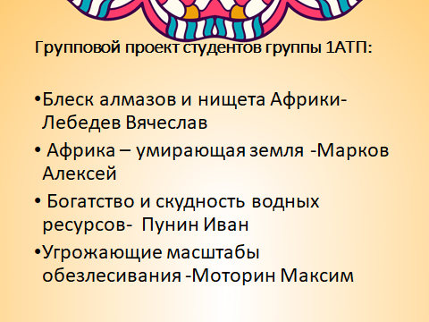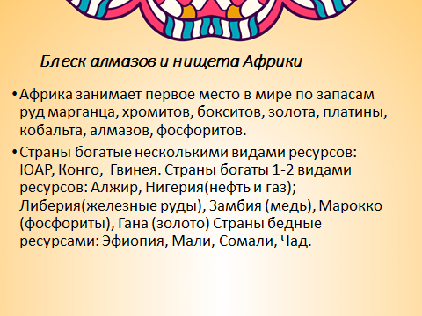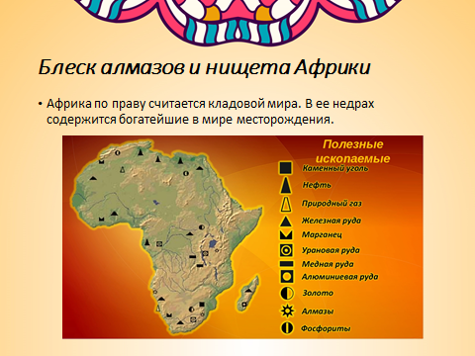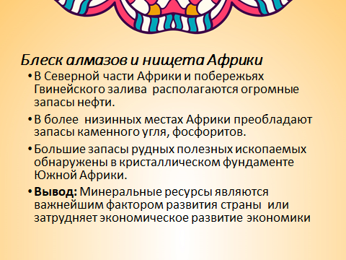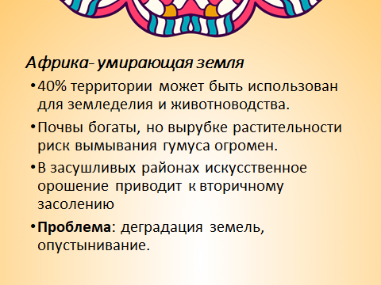

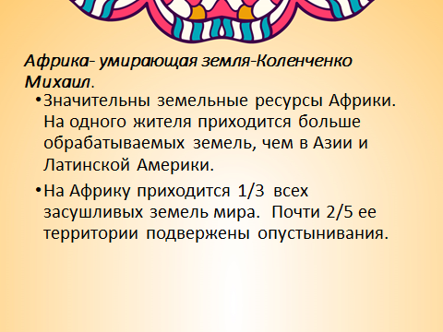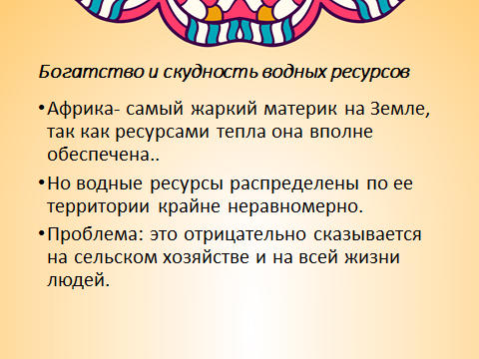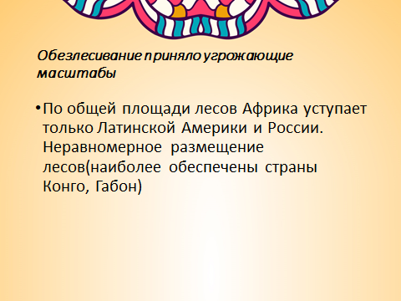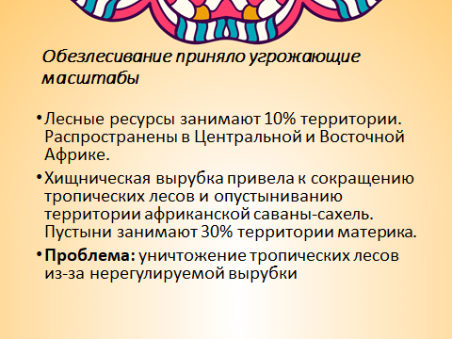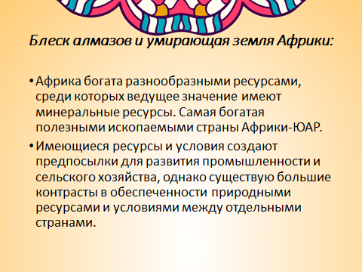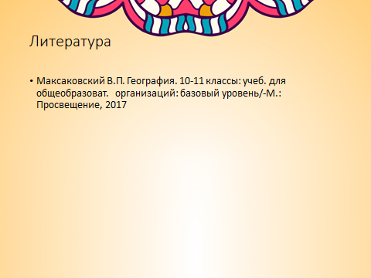

Приложение.
Табл.1 Важнейшие полезные ископаемые, добываемые в странах Северной Африки
Важнейшие полезные ископаемые, добываемые в странах Северной Африки
Нефть млн.т |  | Газ млн.т |  | Фосфориты  млн.т |  | Железная руда , млн.т |  | Свинец  млн.т |  | Цинк  млн.т
Алжир | 64 | Алжир | 89 | Марокко | 20 | Мавритания | 11 | Марокко | 0,3 | Марокко | 0,3
Египет | 32 | Египет | 51 | Тунис | 7 | Египет | 2,5
Ливия | 84 | Марокко | 0,5 | Зап.Сахара | 1 | Алжир | 2,0

Табл.2 Важнейшие полезные ископаемые, добываемые в странах Западной Африки
Важнейшие полезные ископаемые, добываемые в странах Западной Африки
Нефть млн.т |  | Газ млн.т |  | Фосфориты  млн.т |  | Бокситы  млн.т |  | Золото  т |  | Алмазы  млн карат
Нигерия | 118 | Нигерия | 28,5 | Того | 3 | Гвинея | 16 | Гана | 50 | ДРК | 22
ДРК | 1.0 | Ангола | 1,0 | Сенегал | 1,0 | Сьерра-  Леоне | 0,7 | Гвинея | 10 | ЦАР | 0,4
Ангола | 70 |  |  |  |  | Гана | 0,5 |  |  | Сьерра-  Леоне | 0,2
Габон | 15 |  |  |  |  |  |  |  |  | Ангола | 1,0

Табл.3 Важнейшие полезные ископаемые, добываемые в странах Южной Африки
Важнейшие полезные ископаемые, добываемые в странах Южной Африки
Уголь, млн.т |  |  |  | Золото |  | Алмазы млн. карат |  | Газ
ЮАР | 214 | ЮАР | 41 | ЮАР | 500 | ЮАР | 10 | ЮАР | 1,0
 |  |  |  |  |  | Намибия | 1,5
 |  |  |  |  |  | Ботсвана | 18

Табл.4 Страны Африки по степени обеспеченности лесными ресурсами(на душу населения).
Страны с низкой обеспеченностью (в га) | Страны с средней обеспеченностью (в га) | Страны с высокой обеспеченностью (в га)
Западная Сахара  Мавритания  Мали  Нигер  Чад | ЮАР -0,06  Ливия-0,07  Сомали-0,06 | Габон -36,0  Конго- 28

